ФЕДЕРАЛЬНОЕ ГОСУДАРСТВЕННОЕ АВТОНОМНОЕ ОБРАЗОВАТЕЛЬНОЕ УЧРЕЖДЕНИЕ ВЫСШЕГО ОБРАЗОВАНИЯ  
«РОССИЙСКИЙ УНИВЕРСИТЕТ ТРАНСПОРТА»  
(РУТ (МИИТ))

Институт транспортной техники и систем управления

Кафедра «Управление и защита информации»

ОТЧЁТ  
О ЛАБОРАТОРНОЙ РАБОТЕ №3

По дисциплине «Основы построения защищенных баз данных»

ВАРИАНТ 6

Выполнил: ст. гр. ТКИ-441

Комаричев Георгий Юрьевич

Проверил: к.т.н., доц. Васильева М. А.

Москва 2024

## Цель работы

Изучить операторы SQL диалекта PostgreSQL, необходимые для работы с данными, находящимися в разных таблицах. Научиться создавать запросы на соединение данных из множества таблиц. Подготовить отчет, выполненный согласно требованиям ГОСТ 7.32−2017.

## РЕЗУЛЬТАТЫ ВЫПОЛНЕННОЙ РАБОТЫ

Задание

1. Формулировка задания:

Показать процент комиссии (ComissionPct) и поля FirstName, LastName из таблиц PersonPerson, Sales.SalesPerson.

1. Текст скрипта:

-- Показать процент комиссии (ComissionPct) и поля FirstName, LastName из таблиц PersonPerson, Sales.SalesPerson.

**SELECT**

*p*."FirstName"

,*p*."LastName"

,*sp*."CommissionPct"

**FROM** "Person"."Person" *p*

**INNER** **join** "Sales"."SalesPerson" *sp*

**ON** *sp*."BusinessEntityID" = *sp*."BusinessEntityID"

1. Результат выполнения скрипта:

Результат выполнения скрипта представлен ниже (Рисунок 1).

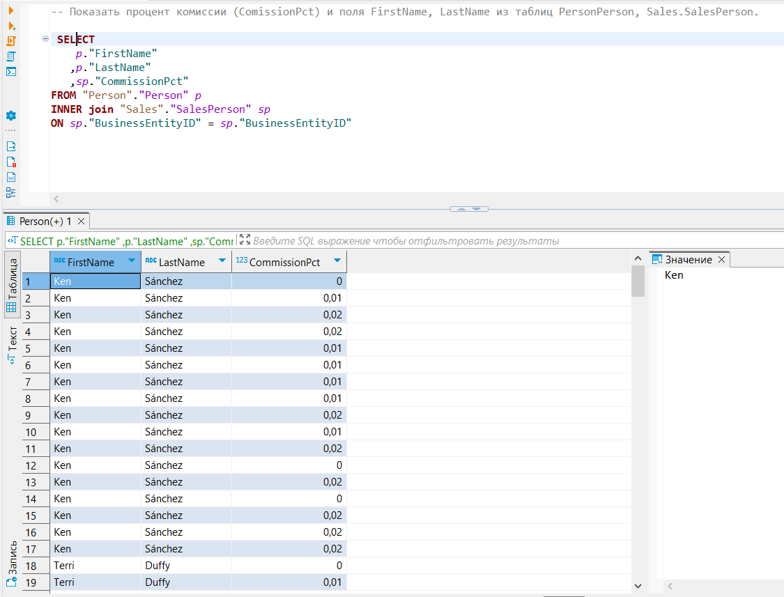

Рисунок  − Результат выполнения первого задания

Задание

1. Формулировка задания:

Показать список продуктов (поле Name), в котором указано, есть ли у продукта рейтинг или нет, из таблиц Production.Product, Production.ProductRewiew, используя LEFT OUTER JOIN.

1. Текст скрипта:

--Показать список продуктов (поле Name), в котором указано, есть ли

--у продукта рейтинг или нет, из таблиц Production.Product, Production.ProductRewiew, используя LEFT OUTER JOIN

**SELECT**

*p*."Name",

*pr*."Rating" **as** *"ProductRating"*

**from** "Production"."Product" *p*

**left** **outer** **join** "Production"."ProductReview" *pr* **on** *p*."ProductID" = *pr*."ProductID" ;

1. Результат выполнения скрипта:

Результат выполнения скрипта представлен ниже (Рисунок 2).

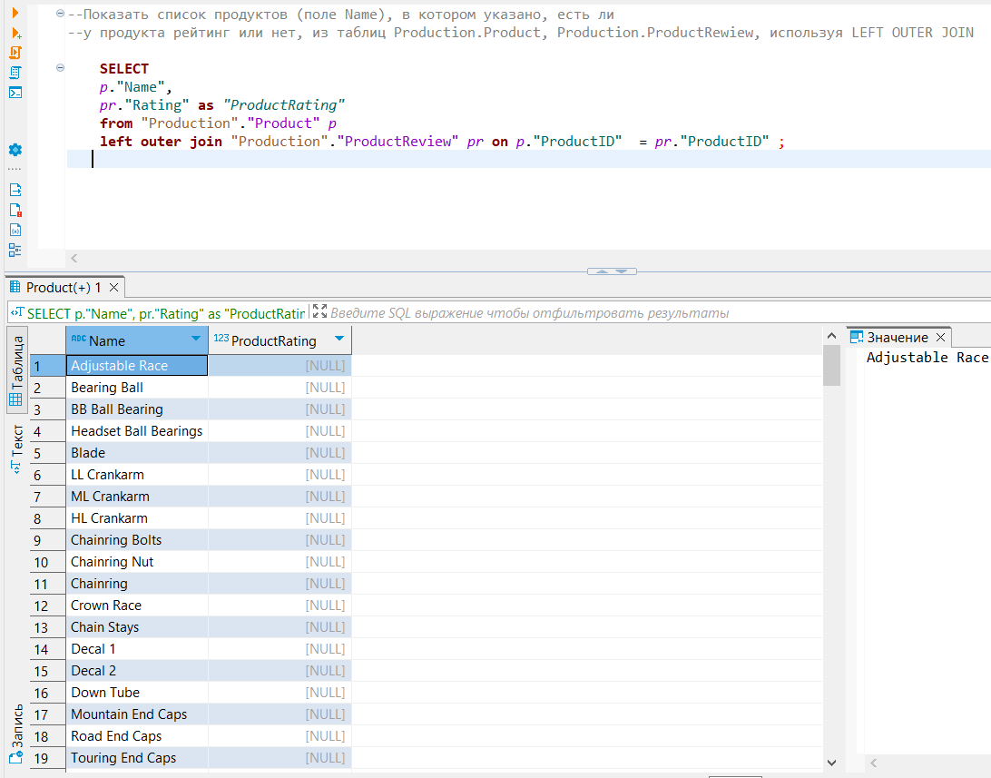

Рисунок  − Результат выполнения второго задания

Задание 3

1. Формулировка задания:

Показать список ID людей (поле BusinessEntityId), в котором указано, является человек вендором или нет, из таблиц Purchasing.Vendor, Person.BusinessEntity, используя RIGHT OUTER JOIN.

1. Текст скрипта:

--Показать список ID людей (поле BusinessEntityId), в котором указано, является человек вендором или нет, из таблиц

--Purchasing.Vendor, Person.BusinessEntity, используя RIGHT OUTER JOIN

**SELECT**

*be*."BusinessEntityID",

*v*."PreferredVendorStatus" **as** *"VendorStatus"*

**FROM**

"Person"."BusinessEntity" *be*

**RIGHT** **OUTER** **JOIN** "Purchasing"."Vendor" *v* **ON** *be*."BusinessEntityID" = *v*."BusinessEntityID"

1. Результат выполнения скрипта:

Результат выполнения скрипта представлен ниже (Рисунок ).

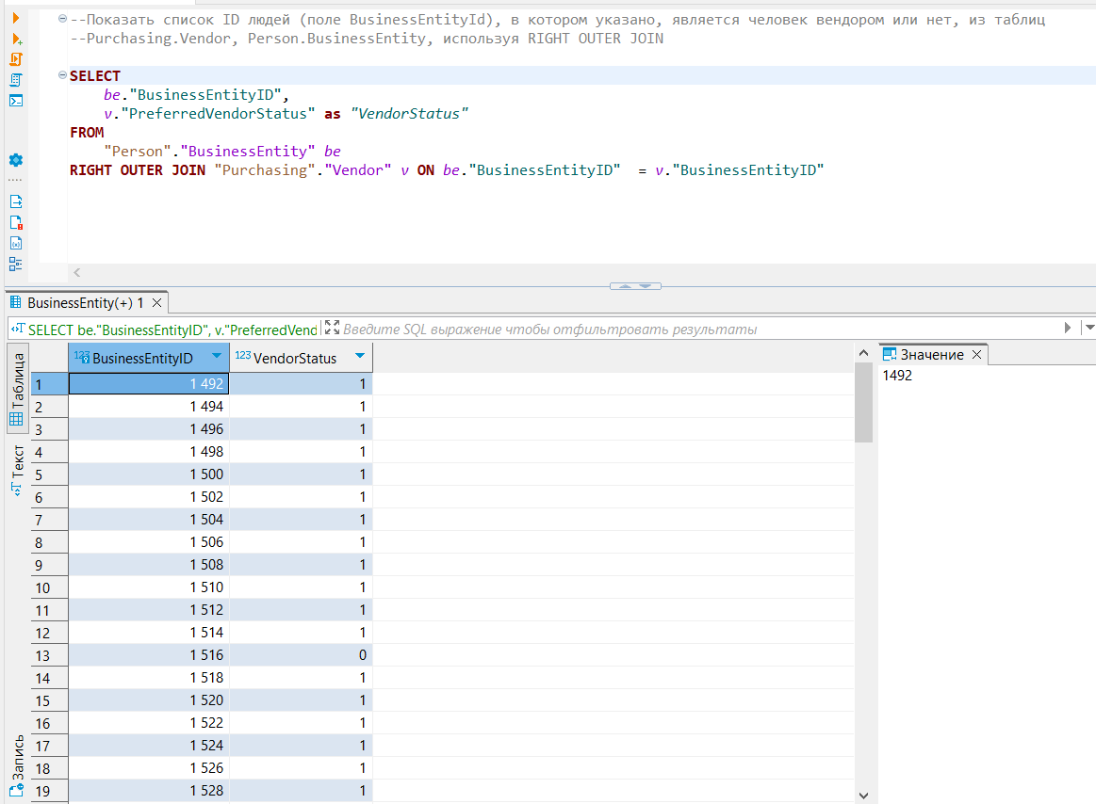

Рисунок  − Результат выполнения третьего задания

Задание 4

1. Формулировка задания:

Показать список продуктов (ProductID), которые имеют несколько дат выполнения заказа (DueDate), из таблицы Purchasing.PurchaseOrderDetail, используя SELF JOIN.

1. Текст скрипта:

--Показать список продуктов (ProductID), которые имеют несколько дат выполнения заказа (DueDate), из таблицы

--Purchasing.PurchaseOrderDetail, используя SELF JOIN.

**select** **distinct** *pod*."ProductID"

**from** "Purchasing"."PurchaseOrderDetail" *pod*

**inner** **join** "Purchasing"."PurchaseOrderDetail" *pod2* **on** *pod*."ProductID" = *pod2*."ProductID"

**where** *pod*."DueDate" <> *pod2*."DueDate";

1. Результат выполнения скрипта:

Результат выполнения скрипта представлен ниже (Рисунок 4).

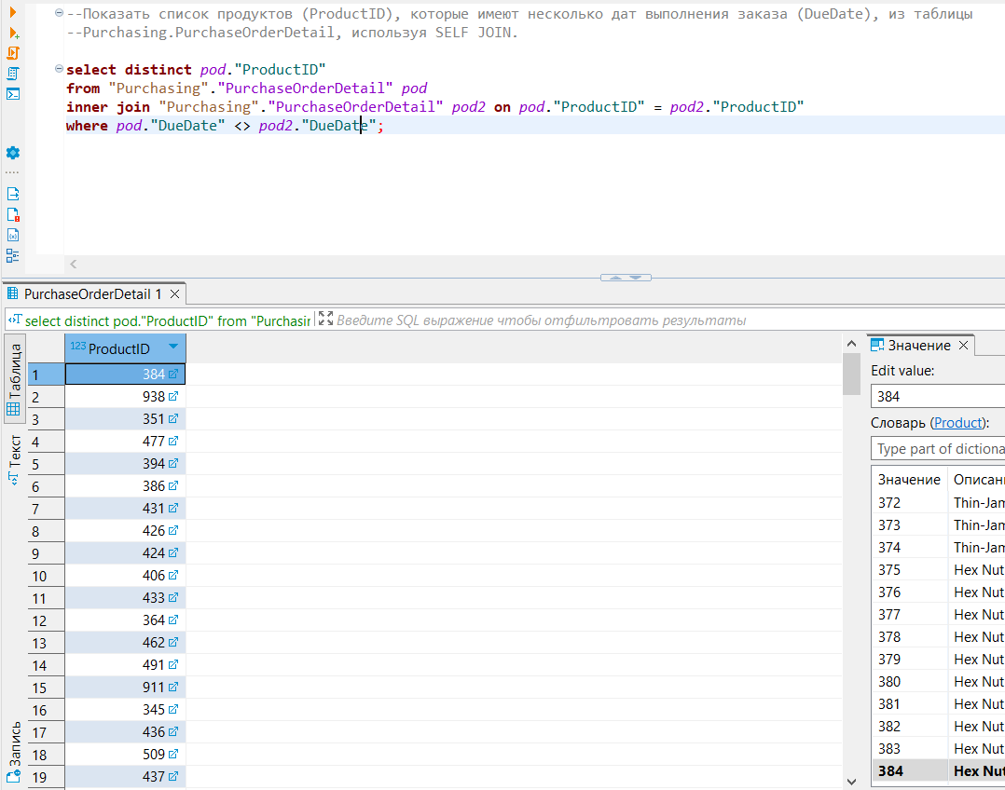

Рисунок 4 − Результат выполнения четвертого задания

Задание 5

1. Формулировка задания:

Показать список дат выполнения заказа (DueDate), к которым относятся несколько продуктов (ProductID), из таблицы Purchasing.PurchaseOrderDetail, используя SELF JOIN.

1. Текст скрипта:

--Показать список дат выполнения заказа (DueDate), к которым относятся несколько продуктов (ProductID), из таблицы

--Purchasing.PurchaseOrderDetail, используя SELF JOIN.

**select** *pod*."DueDate"

**from** "Purchasing"."PurchaseOrderDetail" *pod*

**inner** **join** "Purchasing"."PurchaseOrderDetail" *pod2* **on** *pod*."DueDate" = *pod2*."DueDate" **and** *pod*."ProductID" <> *pod2*."ProductID"

**group** **by** *pod*."DueDate"

**having** **count**(**distinct** *pod*."ProductID") > 1;

1. Результат выполнения скрипта:

Результат выполнения скрипта представлен ниже (Рисунок 5).

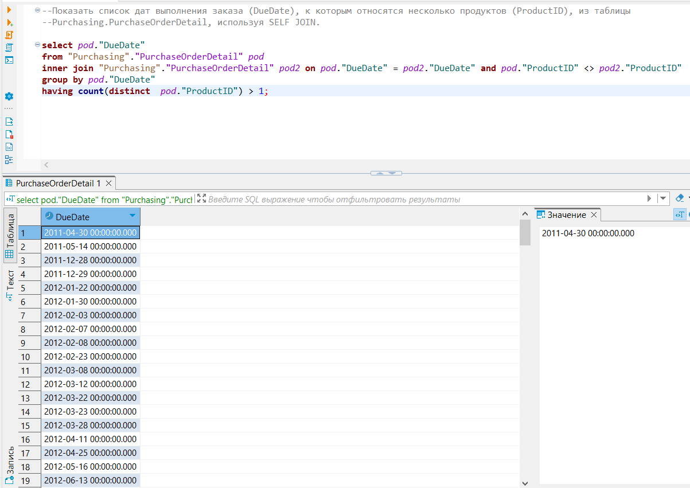

Рисунок 5 − Результат выполнения пятого задания

Задание 6

1. Формулировка задания:

Показать список покупателей (CustomerID), которые имеют несколько стоимостей доставки (Freight), из таблицы Sales.SalesOrderHeader, используя SELF JOIN. Значение стоимостей не менее 50.

1. Текст скрипта:

--Показать список покупателей (CustomerID), которые имеют несколько стоимостей доставки (Freight), из таблицы

--Sales.SalesOrderHeader, используя SELF JOIN. Значение стоимостей не менее 50.\

**select** *soh*."Freight"

**from** "Sales"."SalesOrderHeader" *soh*

**inner** **join** "Sales"."SalesOrderHeader" *soh2* **on** *soh*."Freight" = *soh2*."Freight" **and** *soh*."CustomerID" <> *soh2*."CustomerID"

**where** *soh*."Freight" >= 50

**group** **by** *soh*."Freight";

1. Результат выполнения скрипта:

Результат выполнения скрипта представлен ниже (Рисунок 6).

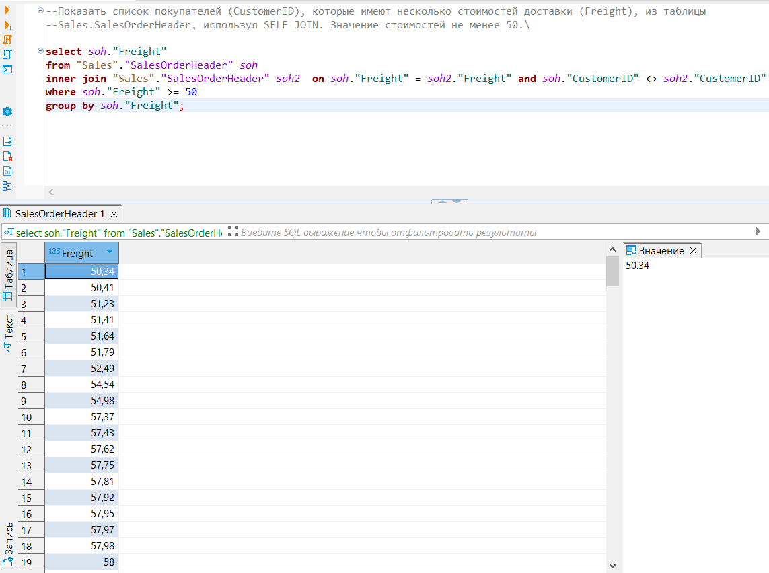

Рисунок 6 − Результат выполнения шестого задания

Задание 7

1. Формулировка задания:

Показать комбинированный список таблиц Person.EmailAddress, Person.BusinessEntityAddress по полям BusinessEntityID, rowguid, ModifiedDate, используя UNION

1. Текст скрипта:

--Показать комбинированный список таблиц Person.EmailAddress, Person.BusinessEntityAddress по

--полям BusinessEntityID, rowguid, ModifiedDate, используя UNION.

**select** *ea*."BusinessEntityID",

*ea*."rowguid",

*ea*."ModifiedDate"

**from** "Person"."EmailAddress" *ea*

**union**

**select** *bea*."BusinessEntityID",

*bea*."rowguid",

*bea*."ModifiedDate"

**from** "Person"."BusinessEntityAddress" *bea*;

1. Результат выполнения скрипта:

Результат выполнения скрипта представлен ниже (Рисунок 7).

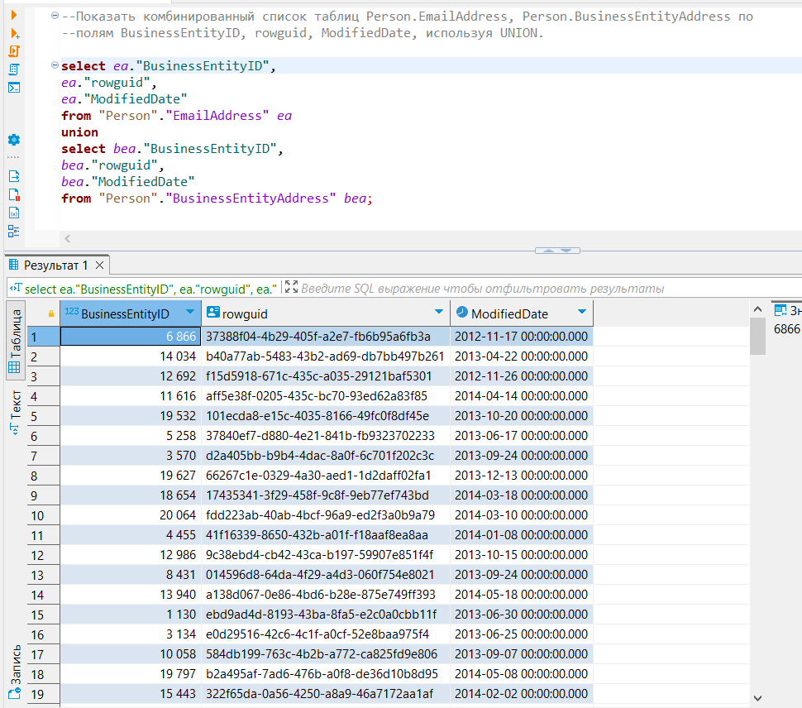

Рисунок 7 − Результат выполнения седьмого задания

Задание 8

1. Формулировка задания:

Показать список ProductID, которые содержатся и в таблице Production.Product, и в таблице Production.ProductInventory.

1. Текст скрипта:

--Показать список ProductID, которые содержатся и в таблице Production.Product, и в таблице Production.ProductInventory.

**select** "ProductID"

**from** "Production"."Product"

**intersect**

**select** "ProductID"

**from** "Production"."ProductInventory";

1. Результат выполнения скрипта:

Результат выполнения скрипта представлен ниже (Рисунок 8).

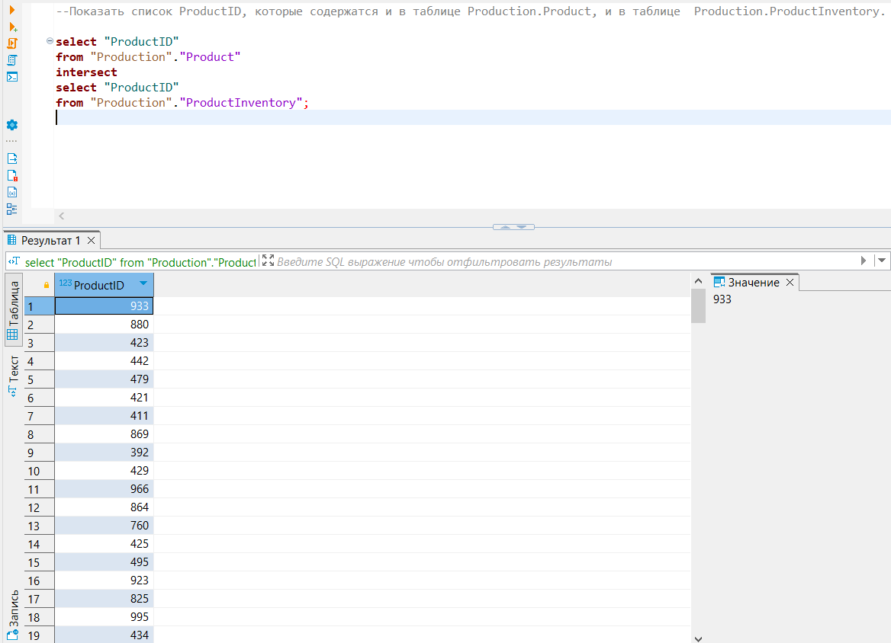

Рисунок 8 − Результат выполнения восьмого задания

Задание 9

1. Формулировка задания:

Ограничить результирующий набор, полученный в п.8.

1. Текст скрипта:

--Ограничить результирующий набор, полученный в п.8.

**select** "ProductID"

**from** "Production"."Product"

**intersect**

**select** "ProductID"

**from** "Production"."ProductInventory"

**order** **by** "ProductID"

**limit** 17;

1. Результат выполнения скрипта:

Результат выполнения скрипта представлен ниже (Рисунок 9).

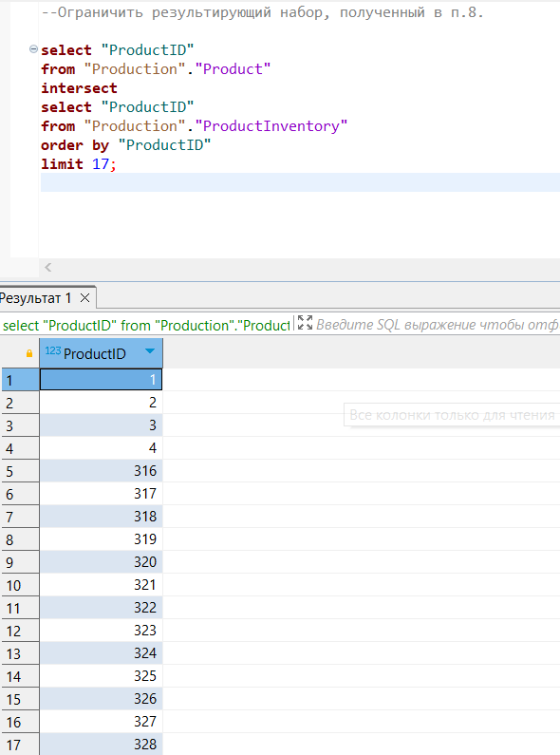

Рисунок 9 − Результат выполнения девятого задания

Задание 10

1. Формулировка задания:

Пропустить 15 строк из результирующего набора, полученного в п.9.

1. Текст скрипта:

--Пропустить 15 строк из результирующего набора, полученного в п.9.

**select** "ProductID"

**from** "Production"."Product"

**intersect**

**select** "ProductID"

**from** "Production"."ProductInventory"

**order** **by** "ProductID"

**limit** 17

**offset** 15;

1. Результат выполнения скрипта:

Результат выполнения скрипта представлен ниже (Рисунок 10).

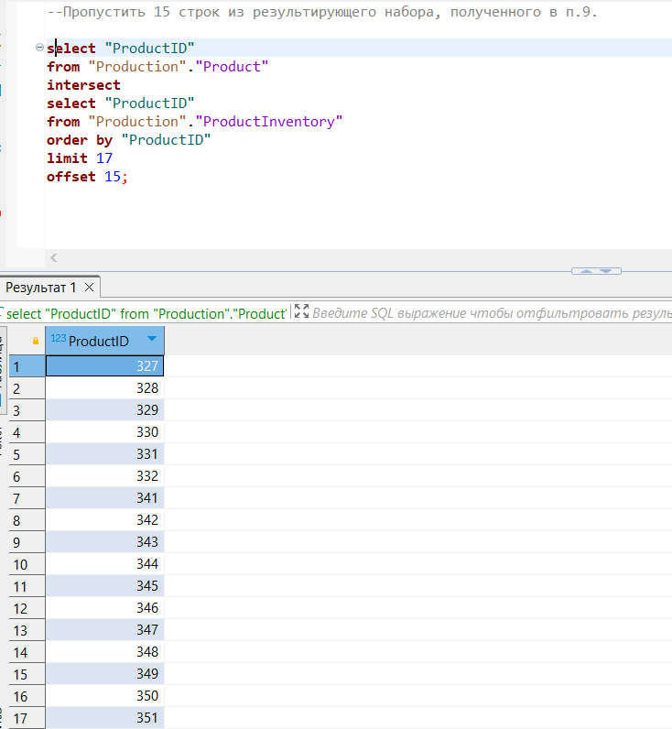

Рисунок 10 − Результат выполнения десятого задания

## Отметка о выполнении лабораторной работы в веб-хостинге GitHub

Подтверждение о правильно выполненной работе представлено ниже (Рисунок 11).

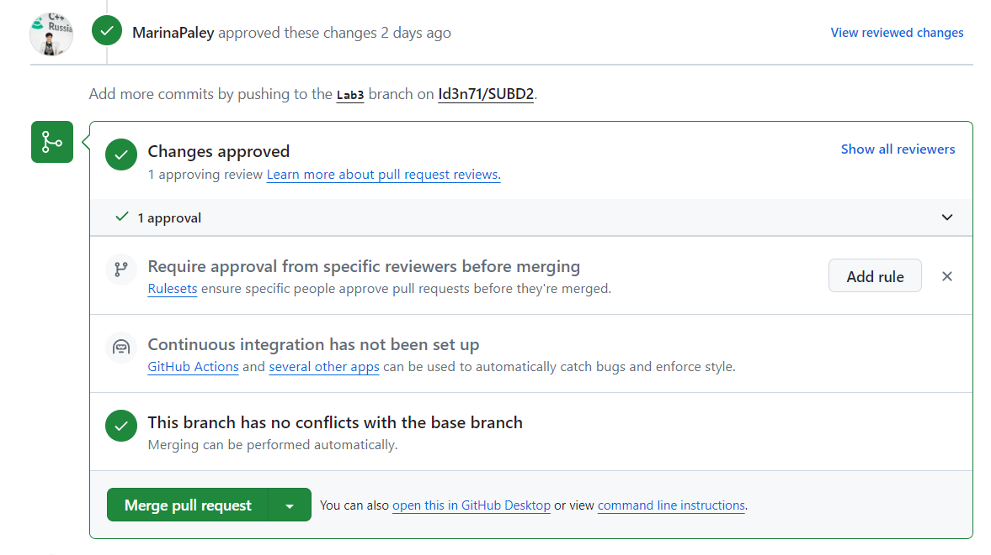

Рисунок 11 − Подтверждение о правильно выполненной работе